- OBJETIVO

Establecer las actividades y políticas necesarias para realizar adecuadamente la administración y transferencia de los documentos en cada una de las áreas de la compañía, además del préstamo de los mismos por parte del Archivo Central.

- ALCANCE

Desde la aplicación de la TRD, hasta la devolución de los documentos prestados para consulta

- RESPONSABLE

  - Responsable Directo: Analista de Gestión Documental.

  - Responsable de Ejecución: Directores o Jefes área y colaboradores.

- TERMINOS RELACIONADOS

  - TRD (Tabla de Retención Documental): herramienta administrativa que permite planificar, organizar y controlar, mediante tiempos de conservación en archivo activo como inactivo, los documentos producidos o recibidos por cada área; optimizando los procesos realizados con la creación, consulta y conservación de los documentos.

  - ARCHIVO DE GESTIÓN: unidad en la que se custodia los documentos en fase de tramitación, así como los que son de uso frecuente para la gestión de los asuntos corrientes, están bajo la responsabilidad y manejo directo de las áreas de la compañía, mejor conocido como archivo de oficina.

  - ARCHIVO CENTRAL: unidad que administra, custodia y conserva los documentos en cualquier soporte con valor administrativo, legal, permanente e histórico transferidos por las diferentes áreas de la compañía de acuerdo con las TRD.

- REFERENCIAS DOCUMENTALES

  - Tabla de Retención Documental (TRD) de cada área.

  - IN-CA-003 INSTRUCTIVO ELABORACION DE SOLICITUD DE COMPRA.

- PASOS A SEGUIR
  - Aplicación de TRD

    - Una vez socializada la TRD, cada área identifica los documentos que produce, esta labor debe ser realizada por los colaboradores en compañía de los Directores o Jefes de cada área.

    - La persona de cada dependencia encargada del Archivo de Gestión, debe, clasificar, rotular, de acuerdo a la TRD establecida. Adicionalmente, realiza una etiqueta para pegar a la unidad de conservación y muebles identificando el contenido de cada una de ellas.

    - La persona encargada del Archivo de Gestión revisa los documentos que NO hacen parte de este, para determinar si corresponden a documentos de apoyo como normatividad, manuales, catálogos, etc. o documentos de otro tipo y define su ubicación o eliminación.

    - La persona encargada del Archivo de Gestión ubica los documentos en la unidad de conservación respectiva (carpeta, legajador tipo AZ) para su consulta establecida en el área; de igual forma verifica que el o los documentos que se van a archivar estén debidamente ordenados en consecutivo o cronológicamente.

    - La persona encargada del Archivo de Gestión verifica el tiempo de retención del documento, este se administrará de la siguiente manera:

Nota: El tiempo de retención aplica una vez cumplido el periodo estipulado en la TRD.

- Si el documento NO ha cumplido el periodo de retención en el Archivo de Gestión, se debe conservar en la dependencia para su consulta.

- Si el documento ya cumplió el periodo de retención en el Archivo de Gestión pero no se requiere su conservación en soporte papel, el encargado del Archivo de Gestión debe realizar la eliminación del documento diligenciando el FT-GD-002 Formato Acta de Eliminación de documentos, el cual debe tener la firma de quién lo elabora, del director y/o jefe de área y del Analista de Gestión Documental, quien verifica y da el visto bueno de la información registrada.

Distribución del formato: original para el área que lo elabora, el cual debe archivarse como documento de apoyo para el caso de ser solicitado en una auditoría; la copia se entrega al analista de Gestión Documental quien no será responsable de la custodia de este registro.

Nota: Antes de eliminar el documento en soporte físico, se debe verificar si es necesario conservar una copia digital del mismo según la respectiva TRD. Este proceso de digitalización debe ser realizado por el encargado del Archivo de Gestión de cada Área.

- Si el documento ya cumplió con el periodo de retención en el Archivo de Gestión y según la TRD requiere de transferencia al Archivo de Central, se debe cumplir con el procedimiento establecido para las transferencias documentales detallado en el siguiente numeral.

Nota: En este caso la digitalización de los documentos transferidos al Archivo Central, es responsabilidad del Analista de Gestión Documental.

  - Transferencia Documental

    - Para transferir los documentos al Archivo Central, la persona encargada del Archivo de Gestión debe diligenciar el FT-GD-003 Formato Transferencias Documentales, con los documentos identificados, ordenados por consecutivo, depurados de copias y documentos sin valor, con ganchos plásticos, con la menor cantidad de grapas y con las firmas correspondientes.

Nota: La distribución del formato se realiza de la siguiente forma, original debe ser conservado en el Archivo Central. La copia se entrega al área que lo elabora la cual conservará el registro como documento de apoyo para el caso de cualquier reclamo o inconsistencia.

    - Cada área debe solicitar los insumos al área de Compras Administrativas, según su necesidad carpetas, ganchos, bolsas y cajas, teniendo en cuenta el IN-CA-003 INSTRUCTIVO ELABORACION DE SOLICITUD DE COMPRA y la descripción de los insumos que se muestran a continuación:

ITEM | DESCRIPCIÓN
0091874 | Cajas X-200 *
0091875 | Cajas X-300
0091538 | Capeta dos tapas en KRAFT de 300 gr.
0091536 | Ganchos todo plástico x unidad
*Las carpetas X-200, son asignadas para las historias laborales archivadas por el área de Gestión Humana.

    - Para realizar la Transferencia de los documentos al Archivo Central, el área debe tener en cuenta el cronograma de transferencia, enviado vía correo electrónico por el Analista de Gestión Documental.

    - El Analista de Gestión Documental recibirá los documentos sólo con el Formato Transferencias Documentales.

Nota: En caso de que la documentación no se encuentre organizada según este procedimiento, o ésta se entregue sin formato de Transferencia debidamente diligenciado, el Analista de Gestion Documental la devolverá al área correspondiente.

  - Administración Archivo central

    - El Analista de Gestión Documental recepciona los documentos de transferencia del archivo de gestión de cada dependencia al archivo central según TRD, formato de transferencia y cronograma establecido.

    - El Analista de Gestión Documental realiza un cotejo de documentos, que consiste en revisar los requisitos (numeral 6.2) para ser aprobados y posteriormente transferidos al Archivo Central.

    - Si la transferencia está conforme, el Analista de Gestión Documental entrega copia del Formato Transferencias Documentales aprobado al encargado del archivo de gestión del área solicitante.

    - En caso de que la transferencia no esté conforme, el Analista de Gestión Documental envía un correo electrónico al encargado del archivo de gestión con copia al director del área que transfiere, explicando la razón de la devolución y posteriormente se devuelve a la respectiva dependencia.

Nota: el área remitente debe dirigirse a la oficina de Gestión Documental para reclamar la documentación a devolver.

    - El Analista de Gestión Documental registra los documentos en la base de datos, verifica o asigna ubicación de forma topográfica, rotula y ubica los documentos en estantería.

    - El Analista de Gestión Documental periódicamente revisa los tiempos de conservación de los documentos en el sistema, teniendo en cuenta la TRD de las áreas remitentes.

    - Si el documento no ha cumplido el periodo de retención, el área de Gestion documental seguirá conservando para su consulta.

    - Si el documento ha cumplido el tiempo de conservación en el archivo Central, el Analista de Gestión Documental diligencia el Formato Acta de Eliminación de documentos, lo lleva impreso al director de área remitente para firmar como constancia de aprobación de eliminación.

    - El Analista de Gestión Documental, con la firma respectiva procede a eliminar el o los documentos, teniendo en cuenta las políticas de la compañía.

    - El Analista de Gestión Documental actualiza la base de datos, reutiliza unidades de conservación y organiza el espacio físico disponible.

  - Préstamo de documentos

    - El usuario autorizado envía un correo al Analista de Gestión Documental (archivo@studiof.com.co), solicitando el documento con los siguientes datos: nombre del documento según TRD y fecha o periodo de elaboración y demás datos que sean de utilidad para la búsqueda de la información.

    - El Analista de Gestión Documental verifica en el sistema de acuerdo al consecutivo y registro de transferencia, la ubicación del documento.

    - El Analista de Gestión Documental recupera la información del lugar archivado y comunica por correo electrónico al usuario la disponibilidad de la misma.

Nota: El Analista de Gestión Documental realiza la búsqueda y la entrega teniendo en cuenta el orden de recepción de las solicitudes.

    - Si el documento solicitado no se requiere en original, el Analista de Gestión Documental produce una copia digital y procede a enviarla al usuario vía correo electrónico, posteriormente retorna el original a la unidad de conservación y registra la consulta en el listado de control. En cuanto el usuario haya terminado de realizar la consulta, debe eliminar la copia digital o anexar la información al expediente correspondiente.

    - Si el documento se requiere en original, el Analista de Gestión Documental verifica si este es de acceso restringido. En caso de tener restricción, el Analista de Gestión Documental comunica la situación al usuario, quien debe presentar un documento autorizando la consulta firmado por el director o jefe del área solicitante.

    - En caso de que el documento no tenga acceso restringido, el Analista de Gestión Documental entrega el documento al usuario y registra la consulta en libro de control e inventario, con fecha, tipo de documento, serie, nombre y firma del usuario que reclama.

Nota: el periodo de préstamo, será máximo una (1) semana.

    - El Analista de Gestión Documental, debe realizar seguimiento continuo a los documentos en préstamo.

  - Devolución de documentos en préstamo

    - Al momento de que el usuario devuelva el documento al Archivo Central, el Analista de Gestión Documental confirma el tiempo estipulado del préstamo.

    - El usuario se dirige al Archivo Central y realiza la entrega del documento prestado al Analista de Gestion Documental.

    - El Analista de Gestión Documental verifica el estado de entrega del documento y el usuario firma el libro de control e inventario en constancia de entrega conforme.

    - En caso de que el documento no haya sido devuelto durante el periodo estipulado de préstamo, el Analista de Gestión Documental realiza el requerimiento vía correo electrónico al usuario y/o su jefe inmediato la devolución del documento prestado.

    - El Analista de Gestión Documental reintegra el documento al sitio de conservación conforme a la ubicación registrada en el inventario.

- NORMAS (POLITICAS)

  - Las áreas de la compañía deben tener la TRD actualizada y los documentos organizados por serie y subserie.

  - Cada área será responsable de la organización y administración de los documentos en el archivo de gestión.

  - Es responsabilidad del Director y/o Jefe de cada área tener ubicados los documentos en una unidad de conservación (carpeta, legajador tipo AZ) en el archivo de gestión, debidamente identificado para su consulta efectiva.

  - La documentación a transferir debe estar organizada según este procedimiento, en caso contrario el Analista de Gestion Documental la devolverá al área correspondiente.

  - La Eliminación y transferencia se deben registrar en los formatos existentes para cada caso.

  - Las áreas deben respetar y tener en cuenta el cronograma y horarios estipulados para la trasferencia al departamento de Gestión Documental.

  - Es responsabilidad del Analista de Gestión Documental, la administración y custodia de los documentos del Archivo Central.

  - El Analista de Gestión Documental no puede realizar ningún tipo de préstamo documental, sin antes haber recibido el correo electrónico de solicitud por el usuario con los datos requeridos.

  - Es responsabilidad del área solicitante la custodia del documento durante el periodo de préstamo.

  - Es responsabilidad del Analista de Gestión Documental la organización, eliminación (según TRD de cada área) y actualización de la base de datos de los documentos conservados en el Archivo Central.
- FORMATOS Y REGISTROS DEL PROCESO

  - FT-GD-002 Formato Acta de Eliminación de Documentos.

  - FT-GD-003 Formato Transferencias Documentales.

- ANEXOS

  - Anexo 1

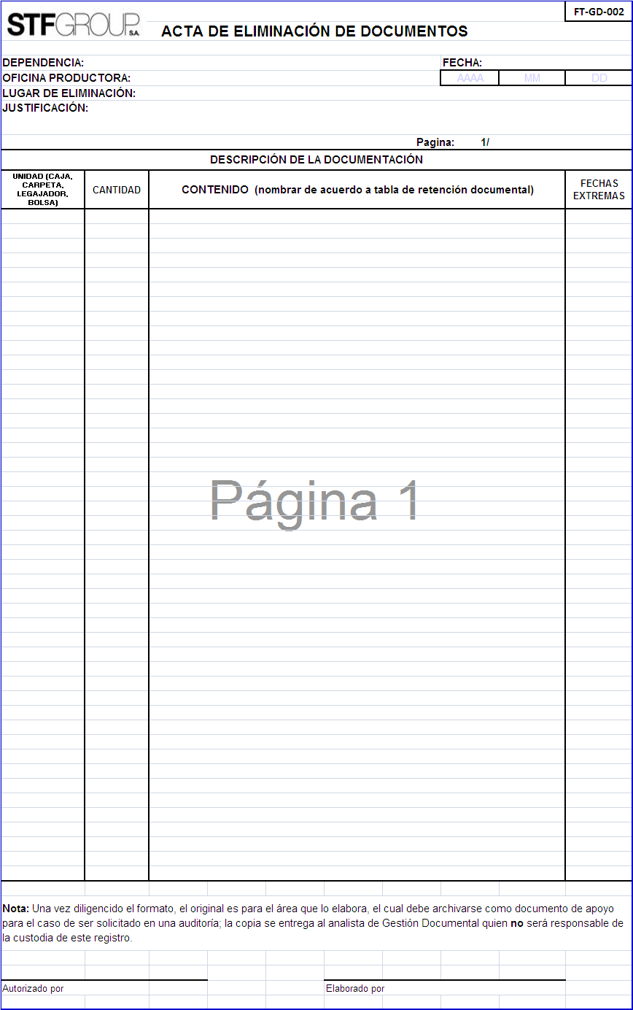

  - Anexo 2

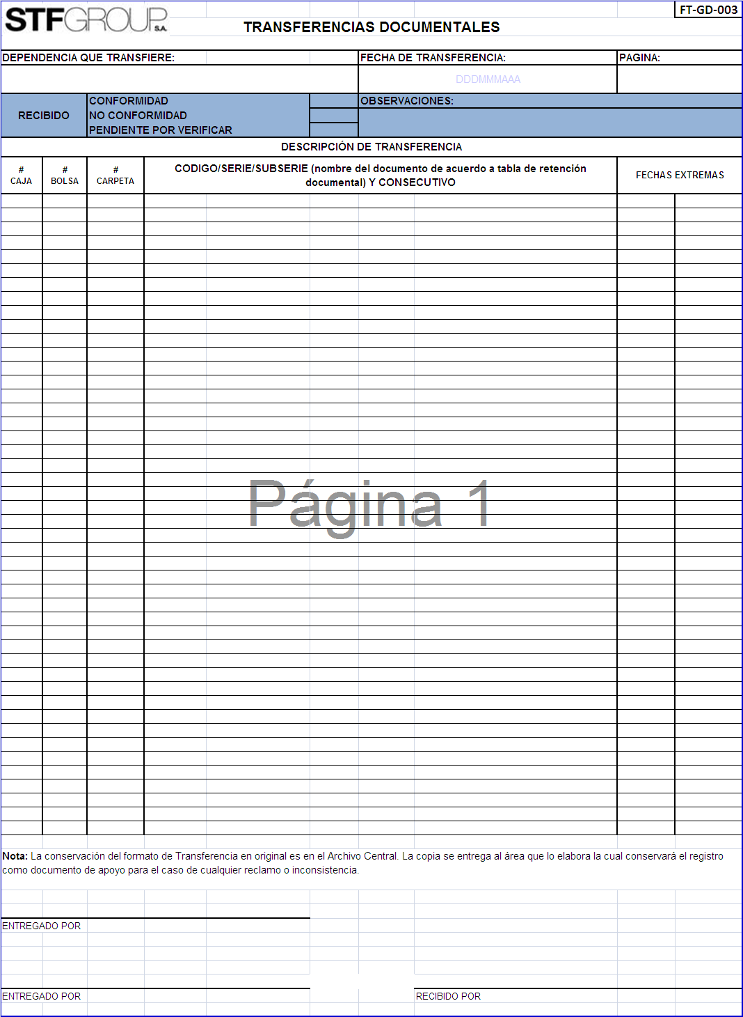

- CAMBIOS EN EL DOCUMENTO

VERSION | FECHA | ELABORADO Y/O MODIFICADO POR | REVISADOY/O APROBADO POR | ACTIVIDADES QUE CAMBIAN
001 | 03 Octubre de 2011 | Katherine Jojoa E. /Analista de Gestión Calidad | Ana María Gomez / Director de Gestión de Calidad | Versión Inicial.

